九如國小反毒宣導網路資源
(一)笑氣危害知多少：6分鐘影片(網址https://www.
youtube.com/watch?v=mT6ReIU0yX0)。
(二)笑氣危害知多少－專家訪談：44分鐘影片(網址
https://www.youtube.com/watch?v=JKEjIWrUXf0)。

二、旨揭文宣包含111年與插畫家「怪奇事務所」合製6款插畫，連結請至衛福部食藥署「睡睡平安」粉絲團（https://www.facebook.com/sleepverywell），或可至教育部「防制學生藥物濫用資源網」（https://enc.moe.edu.tw）及「教育部防制學生藥物濫用粉絲團」（https://www.facebook.com/enc.moe.edu.tw）。
三、衛福部食藥署「反毒資源專區」，網站（http://www.fda.gov.tw）首頁/業務專區/管制藥品/反毒資源專區/藥物濫用防制宣導文宣，亦有各式管制藥品及反毒相關單張、海報文宣資訊，歡迎參考運用。

國中小全民國防教育融入式教材
(一)教育雲-教育大市集，首頁「主題資源」專區(網址：https://market.cloud.edu.tw)。
(二)教育部學生事務及特殊教育司網站首頁＞重要業務專區＞全民國防教育＞教學資源處(網址：https://pse.is/4rv776)
(三)普通型高級中等學校學科資源平臺>全民國防教育學科中心網站>首頁及「國中小融入教育」專區(網址：https://pse.is/4rfmaz)。
(一)全民國防教育教師版：攜手同心護國防。
(二)全民防衛動員教師版：全民守護的力量。
(三)國民小學1-2年級學生版：我的帥氣，我的國家!
(四)國民小學3-6年級學生版：守護家園，我就來。
(五)國民中學7-9年級學生版：未來守護者。

國中小交通安全教育宣導資料
相關宣導影片由於檔案過大，請於雲端硬碟(https://drive.google.com/drive/folders/1s6Qbb2FJQGkoFzQcLTIicWWWxmJ9dowR?usp=sharing)自行下載使用。
停讓行人及行人安全宣導文宣一覽表

說明：相關文宣可以逕至交通安全入口網下載運用
單圖
標題 | 連結
做好榜樣 行人不走路段中 | https://168.motc.gov.tw/theme/poster/post/2304281348270
穿越道路有方法 | https://168.motc.gov.tw/theme/poster/post/2304181523794
路段中穿越 走出危險 | https://168.motc.gov.tw/theme/poster/post/2304181514692
安全 愛走斑馬線 | https://168.motc.gov.tw/theme/poster/post/2303141648233
STOP! 支道請停讓 | https://168.motc.gov.tw/theme/poster/post/2303141645365
照順序 才安全 | https://168.motc.gov.tw/theme/poster/post/2303100942889
看到停標字 就要停下來 | https://168.motc.gov.tw/theme/poster/post/2303060918309
停車再開 你必須知道 | https://168.motc.gov.tw/theme/poster/post/2303031536154
有你停讓 愛在路口 | https://168.motc.gov.tw/theme/poster/post/2302141012472
停讓不晚 現在開始 | https://168.motc.gov.tw/theme/poster/post/2302090936650
平安是最大的財富 | https://168.motc.gov.tw/theme/poster/post/2301191201270
你停讓行人了嗎？ | https://168.motc.gov.tw/theme/poster/post/2301191445474
大車小車 都要停讓 | https://168.motc.gov.tw/theme/poster/post/2301131410880
車輛停讓 平安成真 | https://168.motc.gov.tw/theme/poster/post/2301061359070
交安任務 持續努力 | https://168.motc.gov.tw/theme/poster/post/2212290955557
支道讓幹道 知識要記牢 | https://168.motc.gov.tw/theme/poster/post/2212131726690
感恩相遇的每一刻 | https://168.motc.gov.tw/theme/poster/post/2211211508668
安全 必須停車再開 | https://168.motc.gov.tw/theme/poster/post/2210261020189
我支道我停讓 | https://168.motc.gov.tw/theme/poster/post/2210171021664
路口規矩圖鑑 | https://168.motc.gov.tw/theme/poster/post/2210111554631
停標字 你停了嗎 | https://168.motc.gov.tw/theme/poster/post/2210061706620
閃紅燈之歌 | https://168.motc.gov.tw/theme/poster/post/2209281047320
你也是別人的榜樣 | https://168.motc.gov.tw/theme/poster/post/2209271450346
路口安全 確實要注意 | https://168.motc.gov.tw/theme/poster/post/2209211406637
路口好順利 | https://168.motc.gov.tw/theme/poster/post/2209121043933
閃紅燈 停車再開 | https://168.motc.gov.tw/theme/poster/post/2209071538427
路口更加安全 | https://168.motc.gov.tw/theme/poster/post/2208311033773
安全 我選走行穿線 | https://168.motc.gov.tw/theme/poster/post/2208161403020
無紅綠燈時也停讓 | https://168.motc.gov.tw/theme/poster/post/2206131042689
交安兵法派對 | https://168.motc.gov.tw/theme/poster/post/2206071034412
秒數夠，安心過 | https://168.motc.gov.tw/theme/poster/post/2205231535216
不停讓的三寶 | https://168.motc.gov.tw/theme/poster/post/2205161116841
良心駕駛遵守停讓 | https://168.motc.gov.tw/theme/poster/post/2204061111528
讓安全在路口蔓延 | https://168.motc.gov.tw/theme/poster/post/2203311158255
路口慢看停 行人優先行 | https://168.motc.gov.tw/theme/poster/post/2201070933478
熊平安車車 跟你一起護交安 | https://168.motc.gov.tw/theme/poster/post/2110071509081

(一)公視交通安全教學影片10部:
１、CIRN:https://cirn.moe.edu.tw/Module
/WebFileVideo/index.aspx?sid=25＆mid=9075。
２、教育雲:https://video.cloud.edu.tw/video
/co_topic.php?cat=85。
３、公視+:https://reurl.cc/OVQAbv。
４、兒少YOUTUBE:https://reurl.cc/7RYD2N。
５、公視兒少教育資源網:https://reurl.cc/gZN2vL。
(二)交通安全教材包:
１、CIRN:https://cirn.moe.edu.tw/WebFile/index.
aspx?sid=25＆mid=12708。
２、靖娟:https://www.safe.org.tw/news-detail/135
/。
(三)交通安全課程模組:
１、CIRN:https://cirn.moe.edu.tw/WebFile/index.
aspx?sid=25＆mid=12708。
２、交通部168入口:https://168.motc.gov.tw/theme
/teach_sch_2。
(四)交通安全人才庫:https://market.cloud.edu.tw
/resources/web/1807604#Accesskey_C。

影片
標題 | 連結
悲劇是可以避免的 | https://168.motc.gov.tw/theme/video/post/2212121420852
一起守道安 Life is beautiful | https://168.motc.gov.tw/theme/video/post/2209121626931
行人守號誌 安全尚要緊 | https://168.motc.gov.tw/theme/video/post/2209071605470
無號誌路口 停讓才安全 | https://168.motc.gov.tw/theme/video/post/2209071602302
你也是路口安全英雄 | https://168.motc.gov.tw/theme/video/post/2207131721506
路死誰手 | https://168.motc.gov.tw/theme/video/post/2112011639399
路口慢看停 行人停看聽 | https://168.motc.gov.tw/theme/video/post/2109221137810
守規則，就型 | https://168.motc.gov.tw/theme/video/post/2104201646550
為提升行人用路安全，並增加用路人間互相尊重及 同理心，相關文宣素材資料可逕交通部交通安全入口網 (https://168.motc.gov.tw)/首頁/行人用路專區banner下 載使用。
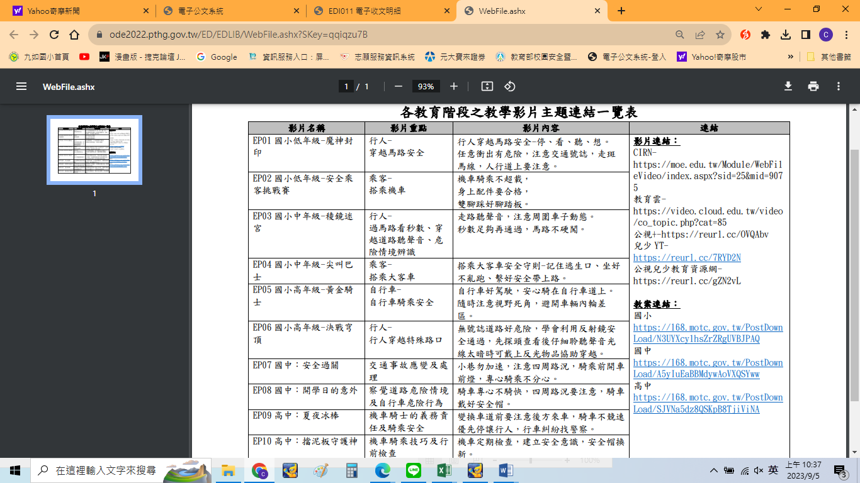
教案連結：
國小
https://168.motc.gov.tw/PostDownLoad/N3UYXcy1hsZrZRgUVBJPAQ

九如國小防災宣導網路資源
只有15題，考一下你能過幾題，就知道你火場常識如何？（很實用，一定要作答，才會知道自己的觀念是否正確）
https://www.ylib.com/EdmAll/lecture/firefighting/index.html?sfns=mo&fbclid=IwAR2NPRm1ow24PWrx5aTnpVKKWOkTMzEpPqkeH_B9EGI0EI_Q_6yor74OmXE

